模拟题参考答案
一 填空题 (共55分)
1（3分） 5m/s， 17m/s
2 (4分) b t， – P₀ + b t
3（3分） h² /l ²，
4（4分） 16 N·s， 176 J
5（5分） 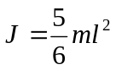， 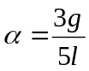 ， 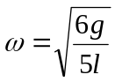
6（5分） W ， klcosθ 或 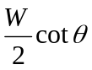， W＝2klsinθ
7（3分） 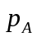∶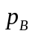∶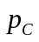＝1∶1∶1
8（5分） 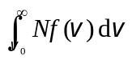 ， 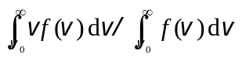， 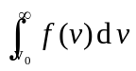 9（3分） 500， 700
10（4分）大量微观粒子热运动所引起的无序性(或热力学系统的无序性)，增加。
11（3分） 3.43 s ， -2π/3
12（4分）2π (n −1) e / λ， 4×10³
13（3分） 2d/λ
14（3分） 5， ±3m（m＝1，2，3，…）
15（3分） 2I 。
二 计算题(共45分)
1. (10分)
解：(1) 对于第一级暗纹，有a sinϕ ₁≈λ
因ϕ ₁很小，故 tan ϕ ₁≈sinϕ ₁ = λ / a 3分
故中央明纹宽度  Δx₀ = 2f tg ϕ ₁=2fλ / a = 1.2 cm 3分
(2) 对于第二级暗纹，有 a sinϕ ₂≈2λ 2分
x₂ = f tg ϕ ₂≈f sin ϕ ₂ =2f λ / a = 1.2 cm 2分

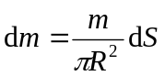2．（10分）
解： dS =2πr d r
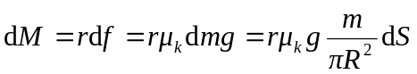

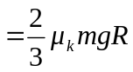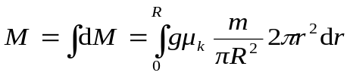

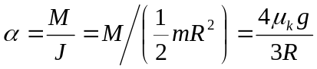

ω = ω₀ + α t= α t
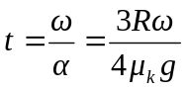

3 (10分)
解： A = 0.5m，λ = 2m 2分
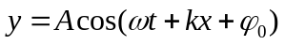
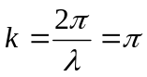 1分
ω = ku= 0.5π 1分
ϕ₀ = π/2 3分
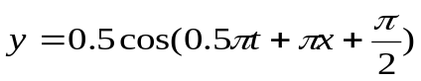 3分

4 （10分）
解：(1) 将氦气和氮气作为一个系统，因为容器是绝热刚性的，所以系统进行的过程与外界没有热交换，系统对外不作功。由热力学第一定律可知，系统的总内能始终不变，即
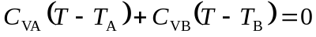 2分
所以
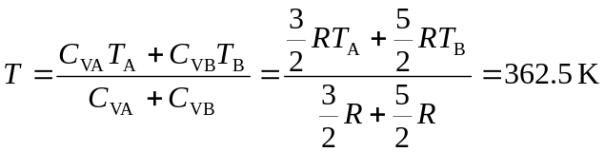 1分
（2）设A、B两部分初态的体积为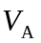、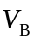，末态的体积为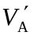、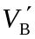，则有
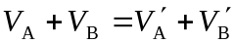
由状态方程
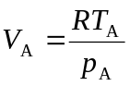，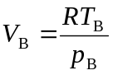，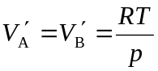
可得
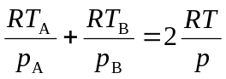 2分
所以
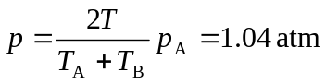 1分
(3) 由理想气体的克劳修斯熵变公式
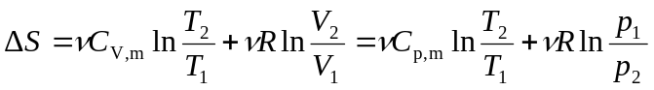 2分
氮气熵变
2分
5（5分）
解：由图见拍的周期为 120 – 60 = 60×10⁻³s,
则有拍频 f_{拍} = 1/(60×10⁻³ ⁾=16.6Hz
由图可以看出80-40之间13次振动
故合振动振幅变化的周期为
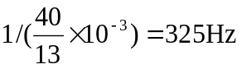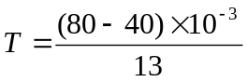
相应的频率为 3分

由题中已给出的振动合成公式得
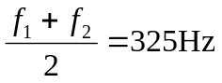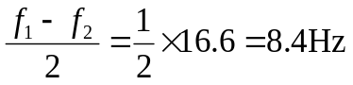
，

联立以上两式求出，每个话筒的频率分别是
f₁ =325+8.4=333.4Hz
f₂ =325-8.4=316.6Hz 2分

